京峰教育 第九次作業 – 0417課程

作業1：熟悉nginx配置文件参数含义，创建三个虚拟主机，域名分别为：v1.jfedu.net, v2.jfedu.net ,v3.jfedu.net;并且访问得到各自的测试页面。

1. 、客戶端訪問場景, 三個虛擬主機在同一台Nginx Web服務器上, 客戶端訪問不同域名, 得到不同的測試頁面, 如圖一

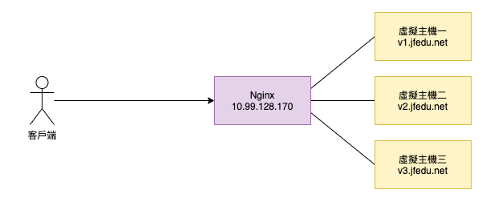

圖一、實驗場景

1. 、默認nginx.conf主要配置主要分為三塊, 全域配置區塊, http區塊, server區塊, Nginx支持將配置分離成檔案, 較為階層化, 易於管理, 這邊將server區塊分離出三個配置檔/usr/local/nginx/conf/vhost/x.conf(v1.jfedu.net, v2.jfedu.net, v3.jfedu.net), 如圖二(a)、圖二(b)

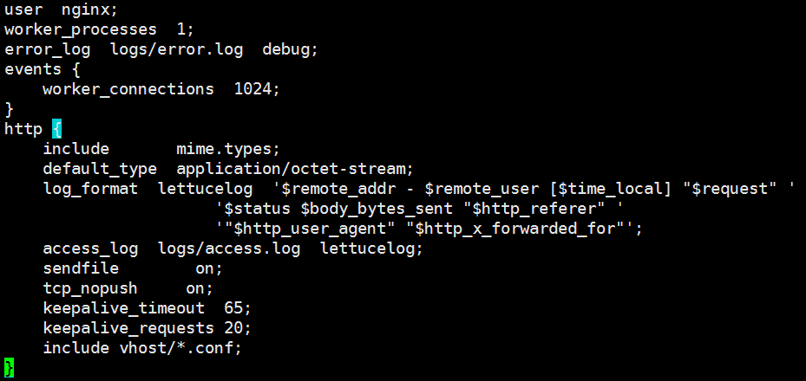

圖二(a)、將server分離放置/usr/local/nginx/conf/vhost/下

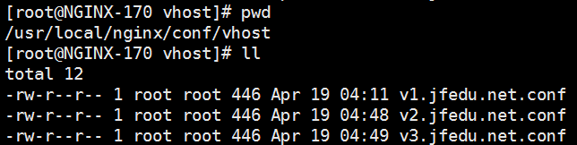

圖二(b)、三個虛擬主機server配置檔

1. 、在發布目錄/usr/local/nginx/html/下創建三個不同的目錄(v1, v2, v3)予不同虛擬主機, 並在目錄下創建各自的index.html測試頁面, 如圖三

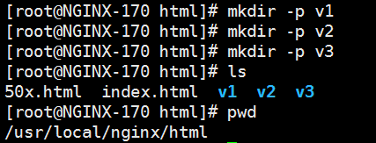

圖三、創建各虛擬主機之發佈目錄v1、v2、v3

1. 、配置虛擬主機一之server區塊配置檔, /usr/local/nginx/conf/vhost/v1.jfedu.net.conf, 如圖四, 各參數含義如下:

listen : 監聽服務端口, 此處為80端口

server_name : 允許連接之域名, 此處為v1.jfedu.net

access_log : access_log [log存放路徑] [log格式]

location : 根據用戶請求的URI來執行不同的應用, 匹配成功進行相關操作

root : 發佈目錄

index : 定義首頁索引名稱

error_page : 定義錯誤提示頁面

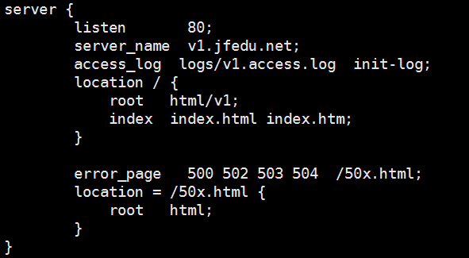

圖四、v1.jfedu.net server區塊配置

1. 、由於此域名並無註冊至網路上, 故需更改自身本機的DNS解析, /etc/hosts檔案, 解析10.99.128.170為v1.jfedu.net, v2.jfedu.net, v3.jfedu.net, 如圖五

Macintosh HD:Users:lettuce:Desktop:Screen Shot 2020-04-19 at 5.01.26 PM.png

圖五、配置客戶端解析域名檔案

1. 、使用v1.jfedu.net在瀏覽器上訪問虛擬主機一, 如圖六

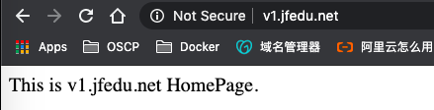

圖六、訪問虛擬主機一

1. 、使用v2.jfedu.net在瀏覽器上訪問虛擬主機二, 如圖七

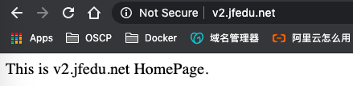

圖七、訪問虛擬主機二

1. 、使用v3.jfedu.net在瀏覽器上訪問虛擬主機三, 如圖八

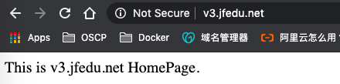

圖八、訪問虛擬主機三

作業2：预习nginx location

1. 、nginx location指令主要用於匹配客戶發送來之URI, 再進行後續存取發布目錄的變更或者反向代理的相關操作

語法:

location [ = | ~ | ~* | ^~ ] uri{

…

}

= 號：精準匹配, 必須完全與=後接的uri相同, 如圖x

~ 號：正則匹配且區分大小寫

~* 號：正則匹配但不區分大小寫, 但必須要有該檔案

^~ 號：反正則匹配

待詢問, 多次測試下, 觀念尚不清晰